7. THỰC HÀNH XÂY DỰNG ACTIVITY DIAGARM

Trong bài trước chúng ta đã nắm được khái niệm, các thành phần, cách xây dựng và ứng dụng của Activity Diagarm. Bây giờ, chúng ta áp dụng nó để phân tích nghiệp vụ cho hệ thống eCommerce mà chúng ta đã xem xét trong bài số 3 của chuyên mục này.

Xây dựng Activity Diagram cho hệ thống eCommerce
Bước 1: Xác định các nghiệp vụ cần phân tích.
Trước tiên, chúng ta xem xét các Use Case. Về nguyên tắc bạn phải phân tích và mô tả tất cả các nghiệp vụ của hệ thống để làm rõ hệ thống.
Xem xét bản vẽ Use Case Diagram chúng ta đã vẽ ở bài 3, chúng ta có thể thấy các Use Case sau cần làm rõ:
– Xem sản phẩm theo chủng loại
– Thêm sản phẩm theo nhà cung cấp
– Thêm giỏ hàng
– Chat
– Quản lý đơn hàng
– Thanh toán
– Theo dõi chuyển hàng
– Đăng nhập
Tiếp theo, chúng ta bắt đầu phân tích và vẽ cho chức năng xem sản phẩm theo chủng loại.

Bước 2: Xác định các bước thực hiện và đối tượng liên quan
Để thực hiện chức năng xem sản phẩm theo chuẩn loại hệ thống sẽ thực hiện như sau:
– Điều kiện ban đầu: ở trang chủ
– Điều kiện kết thúc: hiển thị xong trang sản phẩm
Các bước như sau:
– Người dùng chọn loại sản phẩm.
– Hệ thống sẽ lọc lấy loại sản phẩm tương ứng, sau đó lấy giá, lấy khuyến mãi cho tất cả các sản phẩm đã được chọn và hiển thị lên màn hình.
– Người dùng xem sản phẩm.
Bước 3: Thực hiện bản vẽ
– Chúng ta thấy có 2 đối tượng tham gia vào giao dịch này là Người dùng và Hệ thống. Chúng ta nên dùng Swimlance để thể hiện 2 đối tượng trên.
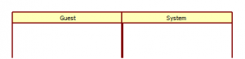
Hình 1. Sử dụng Swimlance để thể hiện người dùng tham gia vào nghiệp vụ
– Xác định trạng thái đầu tiên.
– Hành động tiếp theo là Guest chọn loại sản phẩm
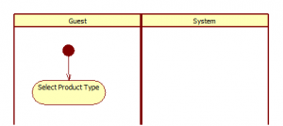
Hình 2. Người sử dụng chọn loại sản phẩm
Hệ thống sẽ lấy danh sách sản phẩm tương ứng với loại đó, sau đó lấy giá, lấy khuyến mãi của chúng và hiển thị ra màn hình. Hành động lấy giá và khuyến mãi của sản phẩm có thể làm song song nên chúng ta dùng Fork và Join để thể hiện.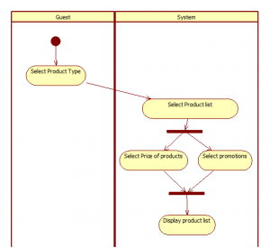
Hình 3. Hệ thống tập hợp danh sách sản phẩm và thông tin liên quan để hiển thị lên Browser
Người dùng xem danh sách sản phẩm và kết thúc nghiệp vụ của Use Case này.
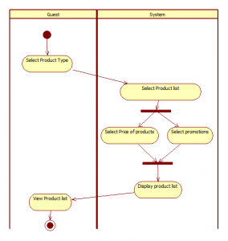
Hình 4. Bản vẽ Activity Diagram mô tả cho Use Case xem sản phẩm theo chủng loại
Tương tự, như vậy bạn hãy hoàn tất Activity Diagram cho các nghiệp vụ còn lại cho hệ thống.

Kết luận
Bản vẽ Activity Diagram sẽ giúp bạn mô tả nghiệp vụ của hệ thống một cách nhanh chóng, nó là công cụ hiệu quả trong việc mô tả hoạt động nghiệp vụ của hệ thống. Do vậy, các bạn hãy thực hành và sử dụng thành thạo bản vẽ này để thuận lợi trong việc phân tích, thiết kế hệ thống sau này.
Trong bài tiếp theo chúng ta sẽ thiết kế các chức năng của hệ thống thông qua việc sử dụng Sequence Diagram. Mời các bạn đọc tiếp.

